**TEMA 2 ACOGIDA DE LA BIBLIA EN LA IGLESIA**



La Biblia es la “biblioteca básica, radical y vital” del buen catequista. En los 73 “Libros”, cada uno a su manera, el catequista se encuentra con un dios vivo, providente, que eligió un pueblo y sigue presente en él. Por eso le interesa conocer la historia de la salvación,

1. En tiempos de Jesús.

   Jesús hablaba arameo, en su dialecto galileo. En Palestina se usaba el "canon" o lista de libros que aceptaban los escribas y los sacerdotes del Templo.   Era el canon llamado de Jerusalén. Agrupaba los libros santos en "La ley y los profetas" y añadía los otros escritos.

   - La Ley (la Torah) era lo más sagrado. Aludía al Pentateuco (cinco rollos, penta-teujos) atribuido a Moisés.

   - Los Profetas (los Nebi'im) abarcaban los libros históricos antiguos (profetas anteriores) y los que llamamos hoy "proféticos" (profetas poste­riores). También eran así los Salmos por ser de David.

   - Valoraban otros libros santos, hagiográficos (Kethubim, piadosos), como los Sapienciales y las Crónicas.

   Los judíos del Mediterráneo (en Diáspora o dispersión) eran numerosos. Hablaban el griego común o popular y preferían el canon o lista de Alejandría, ciudad con numerosa comunidad judía.

   Seguían la traducción griega de la Biblia, pues ellos no entendían ya el arameo y menos el hebreo. Eran más tolerantes con el canon y admi­tían otros libros que no aceptaban en Jerusalén (los "Deuterocanónicos": Tobías, Judith, Baruc, Sabiduría, Eclesiástico, incluso 1 y 2 Macabeos y partes de Daniel y Esther). Seguían la traducción hecha en el siglo III a. de C., cuando se impuso la cultura griega en toda la región. Había sido realizada, o iniciada, hacia el 250 a de C., en tiempos del rey Ptolomeo II Filadelfo. La tradición la atribuía a 70 sabios y por eso se conoce con el nombre "Versión de los LXX".

**Los primeros cristianos.**

  Extendidos pronto por el Mediterráneo, procedían al principio del judaísmo en su mayor parte. Siguieron el canon de Alejandría. Las citas en los escritos suyos, las que tenemos en el Nuevo Testamento, estaban tomadas de esa traducción griega de los LXX. El Antiguo Testamento cristiano organizó los libros según su orden y distribución, que era algo diferente del de Jerusalén: Pentateuco, libros históricos, los poéticos, los sapienciales, los proféticos. Seguían criterios cronológicos y no el modo de Jerusalén, que daba el máximo valor a la Torah.

Los cristianos añadieron los 27 libros del Nuevo Testamento. Al relatar los "dichos y hechos de Jesús" (Evangelio), o los comentarios de los Apóstoles que ha­bían vivido con Jesús (Epístolas, Hechos, Apocalipsis), se acostumbraron a mirarlos también como Palabra de Dios, tan inspirada como la del Antiguo Testamento y a leerla en sus asambleas.

   Incluyeron esos escritos con igual valor que los antiguos, que habían sido reconocidos como inspirados por el mismo Señor y por los Apóstoles. En esos escritos, que surgieron a lo largo del siglo I, se reflejaba la conciencia de que una "nueva alianza, otro "Testamento", había  comenzado con la llegada de Jesús.

   Algu­nos de los 27 libros también tuvieron dificultades para ser aceptados en algunas comunidades (los deuterocanónicos: Hbr. Sant. 2 Petr. Jud. Apoc.)  
   Pero pronto el Nuevo Testamento incluyó todos: cuatro Evangelios, los Hechos de los Apóstoles, las 14 Epístolas o cartas llamadas de S. Pablo o atribuidas a él, las otras 7 de Apóstoles y el Apocalipsis.

    Los protestantes o reformados, desde el siglo XVI, rechazaron los libros que no estaban en la Biblia hebrea (pseudoepígrafos los llaman). Los católicos, desde el Concilio de Trento (1545-1563), aceptaron todos con igual valor, mirándolos como depósito de la Palabra divina.

Los 73 libros de la Biblia ( 46 y 27) fueron poco a poco aceptados y apreciados por igual. Formaron la "Biblia" cristiana, el "Depósito de la fe" al cual deben acudir los ministros de la Palabra.

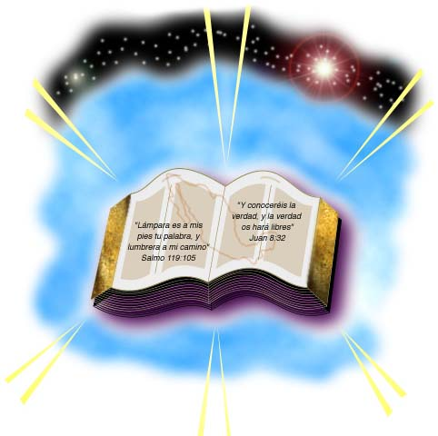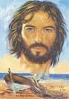

**3. USO DE LA BIBLIA**

 La Biblia es libro religioso. En él se apoya la fe de los creyentes, judíos y cristianos, protestantes y católicos. La Iglesia la mira como primera fuente de fe. Y es normal que sea el soporte de las doctrinas, de la piedad y de la plegaria, de la predicación y de la catequesis para todos los que siguen a Jesús.  Con todo, la Biblia reclama una conveniente exégesis, tanto oficial o dada por la Iglesia, como personal o meditada por cada cristiano según su conciencia.

Uso ascético y dogmático

   Los católicos interpretan la Biblia, Antiguo y Nuevo Testamento, a la luz de lo que dice la Iglesia (Magisterio, Tradición, Comunidad). Si predomina la visión de la propia conciencia (libre examen), nos movemos en los criterios de la Reforma protestante. Si preferimos la interpretación de la Iglesia a la propia, nos hallamos en clave católica.

   Sin correcta exégesis no puede haber buena catequesis, pues los libros sagrados encierran mensajes divinos en lenguajes humanos. Es objetivo central de toda tarea educativa y catequética enseñar a "leer", entender, vivir, proclamar y celebrar la Palabra divina.

   El lenguaje de la Biblia ha moldeado y dado forma a las oraciones, a la liturgia, a los himnos del cristianismo, como también aconteció en el judaísmo.

   La Biblia es la guía primera del que trata de señalar caminos a la fe de los demás. Un catequista no puede dejar de meditar, estudiar y profundizar continuamente la Palabra de Dios hecha Escritura Sagrada. En ella sabe ver la presencia de Dios y los datos humanos en los que se alberga.

La “Inspiración bíblica” es el alma de la Biblia, Antiguo y Nuevo Testamento, es la referencia a Dios. Por eso debe ser mirada y leída con fe. Los primeros cristianos recogieron del judaísmo el respeto santo y santificador a las Escrituras. Jesús, como buen judío, estuvo siempre pendiente de ellas (de los Salmos, de los Profetas, de la Ley del Señor). Los testigos que vivieron con El, entendieron perfectamente tal actitud.  En la Palabra de Dios veían los seguidores de Jesús, y los cristianos siguen viendo hoy, la luz de la inteligencia y el aliento de la voluntad para el creyente.

   La "historia" del Pueblo elegido, es decir la "Historia" de la Salvación, está siempre presente en la conciencia de los creyentes. Por eso los cristianos no miran a la Biblia como un libro religioso más. Ven en ella el testimonio escrito de la relación de Dios con los hombres.  Judíos y cristianos creen que Dios la ha inspirado, no escrito. Una voluntad divina se halla depositada en sus pala­bras: en su contenido y en sus formas. Su mensaje viene de Dios: los lenguajes vienen de los diversos autores santos (hagiógrafos) que la escribieron bajo el impulso (inspiración) de Dios.

   Los libros del Nuevo Testamento aluden continuamente a la autoridad de las Escrituras antiguas en apoyo de sus alegaciones con respecto a Jesucristo. La doctrina de la inspiración de la Biblia por el Espíritu Santo y la explicación de su infalibilidad religiosa se fue aclarando  más tarde. Pero la actitud reverente ante la Escritura ha sido permanente entre los cris­tianos.

**Uso pedagógico: los lenguajes bíblicos**

   La Biblia no es un libro de ciencia, de historia o de sociología. Dios ha querido que se escriba tal como está (inspiración). Ha querido adaptarse totalmente a las condiciones (sin catábasis o sintonización total) y a los rasgos de los escritores que fueron perfilando sus páginas o documentos a lo largo de siglos.

    Hoy los estudiosos ahondan en estilos, en lenguajes, en fuentes y en formas de expresión, etc. Tratan de dar luz sobre el ropaje y el lenguaje humano que rodea el mensaje divino, sin que ello disminuya su misteriosa identidad de "Palabra divina" y la autoridad y valor religioso del "Libro sagrado".

   Los teólogos biblistas han perfilado numerosas teorías y explicaciones sobre las fuentes o formas humanas en que se encarna el mensaje divino de la Biblia.  No hay ninguna de ellas aceptada por todos, convincente y demostrada. Pero las opiniones humanas ayudan todas a aclarar la presencia divina en los envoltorios humanos: lenguajes, estilos, fuentes, modos de expresión.

**Biblia y educación de la fe**

   Para el catequista y el predicador, la Biblia no es un arsenal de frases o de hechos con los que pueda adornar sus discursos. La Biblia es otra cosa.

  En la educación religiosa cristiana, en la catequesis, en la docencia y en la teología, es preciso partir de la Biblia como fuente de fe. Y se necesita adaptarse a los diversos géneros y estilos literarios que se reflejan en sus páginas.

   Y esto no es cuestión de gustos o de modas, sino de necesidad. La Biblia es el fundamento de la fe cristiana. No es preciso ser especialista, sino creyente, para entender que en ella late la voz de Dios y es preciso ponerse a la escucha de esa voz divina hecha letra.

   Pero los cristianos, y más los evangelizadores y los catequistas, deben ser cada vez más cultos y estar mejor preparados en el terreno bíblico. Hay que entender que, literaria y culturalmente, los documentos que la forman proceden de otros entornos diferentes a los nuestros. Hay que saber interpretarlos.

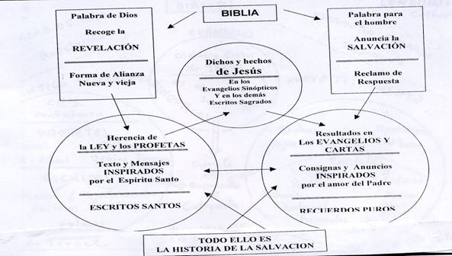

   El catequista debe diferenciar bien una leyenda y un relato, una parábola y un hecho, un salmo y un código, etc. Los elementos o géneros que puede encontrar en la Biblia son diversos y debe saber usarlos oportuna y adecuadamente: mitos, himnos, sueños, plegarias, cartas, visiones, sentencias, leyes, discursos, genealogías, diálogos, canciones, poemas, refranes y proverbios.

   Hay que entenderlos en su lenguaje y en su mensaje, interpretarlos y referirlos adecuadamente en la tarea educadora de cada día. No basta hablar de la Biblia como Palabra de Dios como quien lo hace de un jardín. Es preciso descender a sus páginas, pasearse por ellas, ser capaces de admirar y valorar cada una de sus flores.

**Variedad de posturas.**

  En general, las actitudes bíblicas pueden ser muchas e ir desde una postura literalista hasta otra mística y alegórica, pasando por el moderado realismo crítico que la mira y la entiende en su texto y en su contexto.

- El literalismo lleva a entender cada escrito en su sentido más natural y material: el sol se para sobre los montes, los guerreros fueron 600.000, el mundo se creó en siete días.

  - El "alegorismo" conduce a interpretar todo en forma de fantasías, simbolismos, metáforas, figuras o mitos fantasiosos. Ni hubo doce apóstoles ni doce patriarcas, ni Moisés habló con Dios en el Sinaí ni Cristo lo hizo con Moisés o Elías, ni Samuel nació como una bendición del profeta Helí ni Jesús fue concebido virginalmente de María, esposa de José.

   - El "realismo", sin hacerse excesivos problemas científicos, históricos, jurídi­cos o morales, sabe dar a cada hecho bíblico su sentido. Adán, Abel, Noé son personajes de la mitología bíblica, de difícil interpretación literal tal como se les retrata en el Génesis. Pero Josué fue un guerrero que dirige al pueblo a la tierra de Canaán. Recogió y organizó los grupos hebreos que se escaparon de Ramsés II hacia el 1230, a instigación de un personaje influyente llamado Moisés.

   El catequista hará bien en saber a quién habla, niños pequeños o gente culta, pueblo sencillo o personas intelectuales, para adoptar posturas sensatas y dejar, con amplitud de miras, plenitud de opciones personales.

   Siempre hay unos mínimos: que Dios eligió un pueblo, que los profetas anunciaron la venida de un Salvador, que Jesús nació, vivió, predicó y murió un día preciso en unos lugares concretos, que llevó a la plenitud unas enseñanzas concretas reveladas: conversión de la mala vida, necesidad de penitencia, prioridad del amor a Dios y al prójimo, voluntad de configurar una iglesia, comunidad con una autoridad, anuncio de un Reino futuro que no es de este mundo, etc.

